Занятие
объединения «Судомоделирование» 28.01.2022

Тема: Патрульный катер
- Изучить теоретические материалы и чертеж патрульного катера.

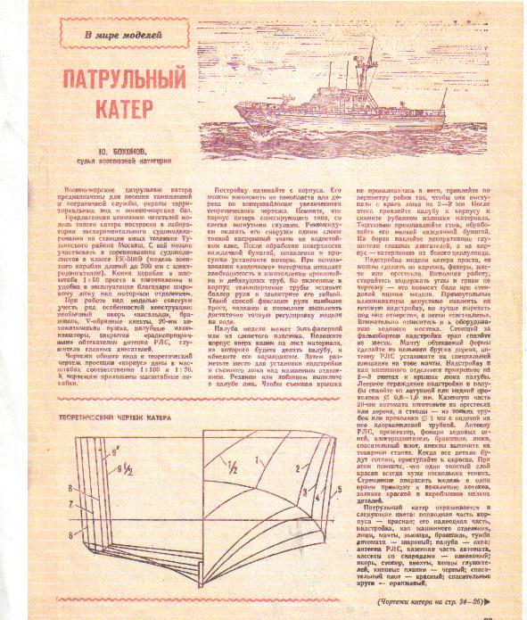
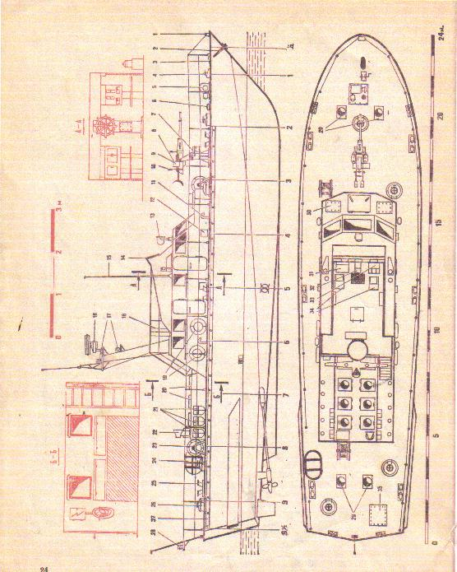
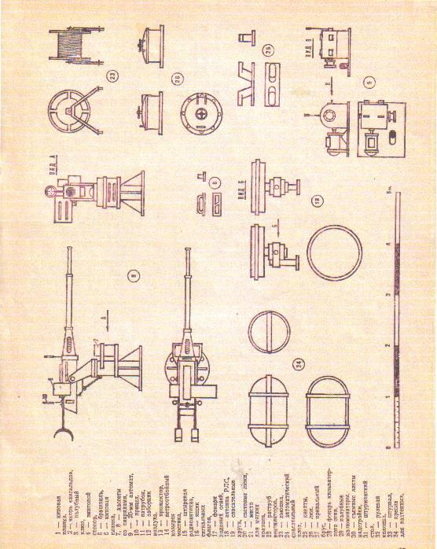

- Создать чертежи 2 деталей патрульного катера по образцу.

Электронная почта: cduttroslavl@mail.ru
Телефон для смс или whatsapp: +79156347856

